КРАЕВОЕ ГОСУДАРСТВЕННОЕ КАЗЕННОЕ СПЕЦИАЛЬНОЕ (КОРРЕКЦИОННОЕ) ОБРАЗОВАТЕЛЬНОЕ УЧРЕЖДЕНИЕ ДЛЯ ОБУЧАЮЩИХСЯ, ВОСПИТАННИКОВ С ОГРАНИЧЕННЫМИ ВОЗМОЖНОСТЯМИ ЗДОРОВЬЯ
«АЛТАЙСКАЯ КРАЕВАЯ СПЕЦИАЛЬНАЯ (КОРРЕКЦИОННАЯ) ОБЩЕОБРАЗОВАТЕЛЬНАЯ ШКОЛА I-II ВИДА»

ПРИКАЗ
07.08.2015 г. № 182– о.д.
г. Барнаул

О создании рабочей группы

С целью организации работ по приобретению учебного, компьютерного, реабилитационного и коррекционного оборудования, приобретаемого в рамках реализации мероприятий государственной программы Российской Федерации «Доступная среда» на 2011 - 2015 годы на основании приказа Главного управления образования и молодежной политики Алтайского края от 05.08.2015 года № 02-02/02/1748,

п р и к а з ы в а ю:

- Создать рабочую группу в составе:
Е.Ф. Шевчук, заместитель директора по АХР, исполняющий обязанности контрактного управляющего;
И.А. Архипова, заместитель директора по УВР;
Н.В. Гагаринова, учитель-дефектолог;
Н.В. Реутова, педагог-психолог;
Э.В. Гришков, учитель.
2. Комиссии определить протоколом перечень оборудования, необходимого для школы в срок до 15.00 07.08.2015 года.
3. Членам комиссии организовать прием оборудования.
4. Контроль за исполнением приказа оставляю за собой.

Директор школы 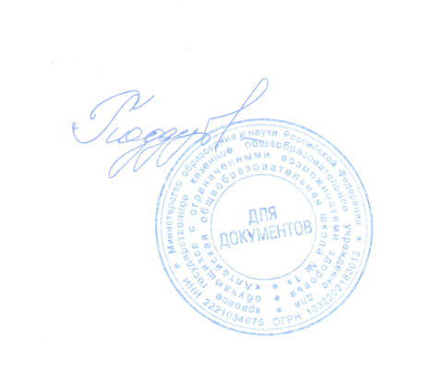 Л.А. Поддубнова

С приказом ознакомлена: _________________ И.А. Архипова
________________ Е.Ф. Шевчук
________________ Н.В. Реутова
________________ Н.В. Гагаринова
________________ А.С. Абрамов

В дело № 01-04

